Projet Python : Codons un jeu vidéo

**Fiche Technique 1 : Comment faire bouger un objet dans une image ?**

**Etape 4 : Contrôler le mouvement de l’objet avec les touches du clavier**

**Vidéo Explicative :** [**http://acver.fr/etape4clavier**](http://acver.fr/etape4clavier)

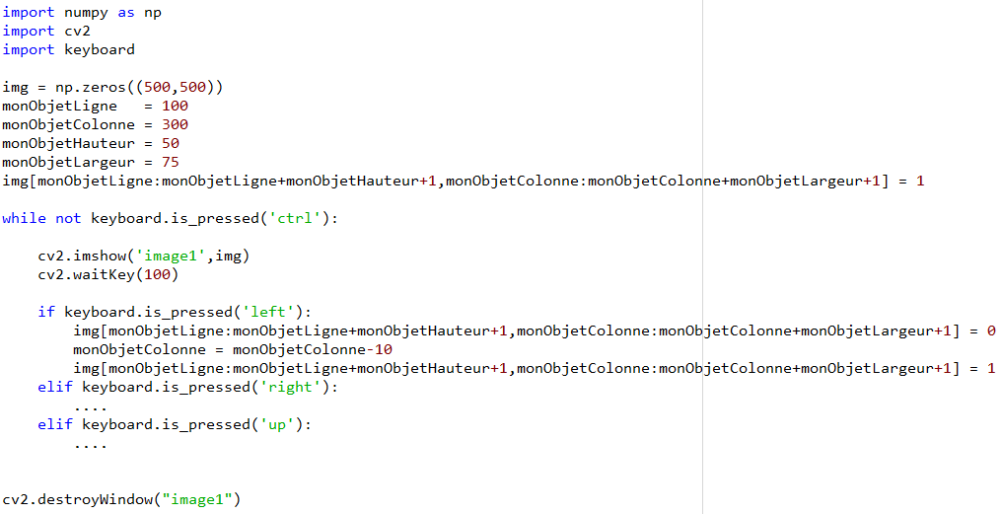

**Etape 3 : Déplacer un objet dans l’image**

**Vidéo Explicative :** [**http://acver.fr/etape3bouger**](http://acver.fr/etape3bouger)

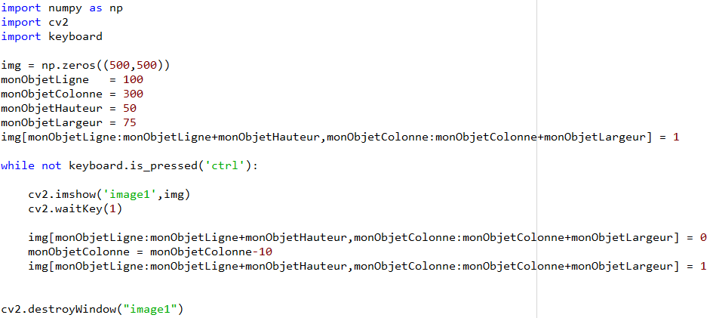

**Etape 1 : Créer la fenêtre de jeu**

**Vidéo explicative :** [**http://acver.fr/etape1fenetre**](http://acver.fr/etape1fenetre)



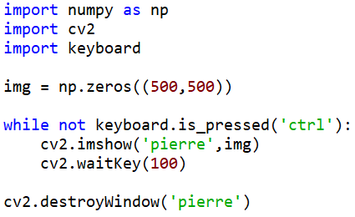

**Etape 2 : Créer un objet dans l’image**

*Commençons par créer un objet rectangulaire. C’est ce qu’il y a de plus simple. Si on a le temps, on pourra s’intéresser aux objets plus complexes.*

**Vidéo explicative :** [**http://acver.fr/etape2objet**](http://acver.fr/etape2objet)



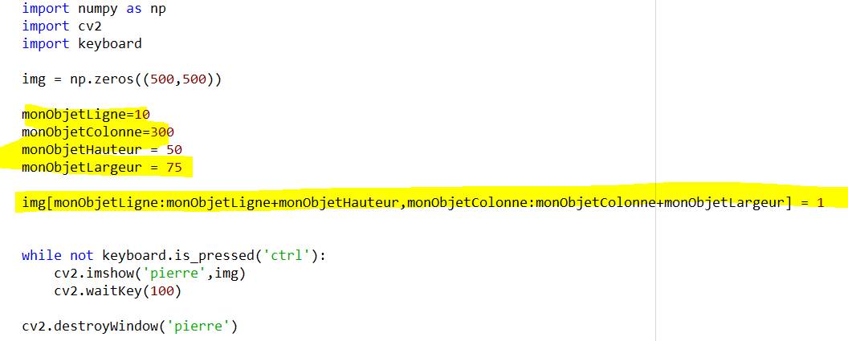

**Etape 0 : Installer les modules ‘opencv’ et ‘keyboard’**

**Vidéo explicative** : <http://acver.fr/etape0installation>

*Conseil : si cela ne marche pas, redémarrer Spyder. Si vous avez des questions, laissez un commentaire sous la vidéo.*